**北京邮电大学学生证（研究生证）办理指南**

**一、信息填写**

1、学生证、研究生证如图一、图二所示。发证日期统一填写为“2020年9月25日”；照片应为1寸免冠彩色照片。双培生要到学生处管理科盖双培章；研究生应勾选硕士或博士，全日制或非全日制。

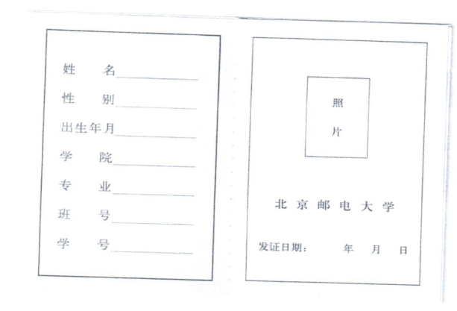

**图一 学生证**

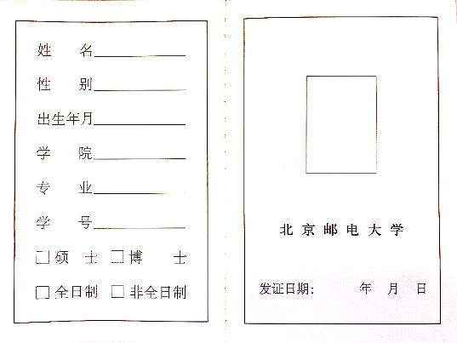

**图二 研究生证**

2、如实填写**图三**家庭所在地的省市以及乘车区间，乘车区间为家庭所在地的火车站（如家庭为武汉的，乘车区间可直接填写武汉站，可购买北京到汉口，北京到武昌的火车票；如家庭为成都市的，乘车区间直接填写成都站，可购买北京到成都北，北京到成都的火车票）；信息不能涂改，涂改视为无效。

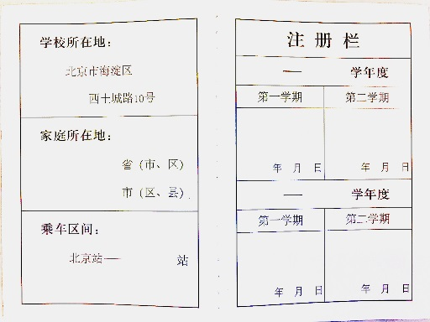

**图三**

**二、盖章（钢印、校章、注册章）**

1、图一（图二）照片的右侧“北京邮电大学”处需盖**北京邮电大学钢印（压照片）**，同一证件、同一照片上不得有多个钢印，否则视为无效；图三左侧 “学校所在地”一栏盖**北京邮电大学校章**；盖章地点均为**西土城路校区行政办公楼404**，盖章需与学生处、研工部提前预约时间。

2、所在学院、研究生院盖学院注册章于**图三右侧**注册栏内加盖，各学院每学期开学初统一安排盖注册章。

**三、火车票磁条办理**

1、在学生证末页贴卡处贴好火车票优惠磁条（北京生源、非全日制研究生除外）；磁条不能折叠，不能被钢印压，否则会损坏；

2、请学院依《学生购票优惠卡防伪系统批量导入说明》为学生的磁条写入信息；各学院每学年初盖注册章时，将磁条内消费次数充满（使用发卡机充值功能）。

3、以上流程结束后，将学生证内芯放于学生证封皮内。